无锡市晟斐机械设备制造有限公司
债权申报通知
无锡市晟斐机械设备制造有限公司债权人：
无锡市新吴区人民法院于2025年2月7日作出（2025）苏0214破申2号民事裁定书，裁定受理无锡市晟斐机械设备制造有限公司（以下简称“晟斐公司”）破产清算一案，并于2025年3月21日作出（2025）苏0214破36号决定书，指定江苏昶兴律师事务所担任管理人（以下简称“管理人”）。
江苏昶兴律师事务所作为晟斐公司管理人，依法负责债权登记、审查等工作。管理人现将有关事项通知如下：
一、申报期限
1、在收到本通知书后，应于2025年5月10日前向管理人申报债权，对主张的权利、债权数额、有无财产担保及是否属于连带债权等情况进行说明并提供相关证据材料。
二、债权申报方式、地址及联系方式
邮寄申报：江苏省无锡市滨湖区吟白路1号研创大厦21楼 晟斐公司管理人 陈律师13771286171/符律师13771293841
三、债权申报须知及申报文件
（一）申报债权应提供如下材料：
1.《债权申报文件清单》、《债权申报表》、《债权人送达地址、方式和收款账户确认书》、《法定代表人/负责人身份证明书》、《授权委托书》、《财产线索征集表》、《债权申报承诺书》、《同意通过非现场形式召开债权人会议、以默认方式进行表决/发表意见的确认书 》。
《债权申报文件清单》上应当写明证明债权事实的相关证据材料，比如：
（1）相关合同或者协议（包括但不限于借、贷款合同，购、销货合同等）；
（2）各类票据、划账单、汇款单、对账单、提货单、送货单等合同履行凭证；
（3）债权如有担保的，须提交抵押合同、保证合同，担保物清单，以及相关的抵、质押登记证明等复印件；债权如享有其他优先受偿权，一并提供相关证明材料；
（4）债权如涉及诉讼或仲裁，须提交诉讼、仲裁有关的文件（包括已审理完毕或正在审理过程中案件的起诉状、仲裁申请书、诉讼保全申请、保全裁定、生效裁判、裁决、调解书、执行申请、法院执行裁定、法院执行案件通知书等）；
（5）主张利息或违约金的（若有），应提供关于利息计算依据、方法及过程的书面说明；管理人特别提示：根据《中华人民共和国企业破产法》第四十六条第二款规定，附利息的债权自破产申请受理时起停止计息，请各位债权人注意申报债权时利息计算截止日期为2025年2月7日。
（6）相关公证文书（如有）；
（7）能够证明债权发生、变更、受让、存续及其金额的其他原始材料；
（8）申报人提供所申报债权诉讼时效符合法律规定的证据材料。
2.（1）债权人为法人或其他组织的应提交已年检的营业执照副本复印件（加盖公章）、法定代表人或者负责人身份证明书原件（加盖公章）、法定代表人身份证复印件（加盖公章）；
（2）债权人为自然人的应提交身份证复印件（签字确认，身份证正反面须复印在同一张纸上）；
（3）委托代理人申报的应提交授权委托书原件（加盖公章或签字）、代理人身份证复印件（代理人签字确认），代理人为律师的应提交律师证执业复印件和律师事务所指派函原件。
（二）填写表格需注意的问题
1.申报债权的金额：必须确定（同一家企业只能申报一个债权总额），外币必须换算成人民币计值，汇率以破产清算申请受理日（即2025年2月7日）中国人民银行公布的市场交易中间价为准（并提供银行出具的汇率证明）；
2.基本事实项：简要陈述该债权的形成经过，另外对已开票金额和未开票金额应填写清楚；若债权涉及合同关系则要写明该合同是否已经履行完毕。
3. 债权申报表中的每一栏都应当填写对应内容，如某栏中无对应内容，应划斜线“/”表示该栏为空白。债权人同时申报多笔债权的，必须分开填写债权申报表。
4.未到期的债权，在破产申请受理时视为债权到期；附利息的债权，自破产申请受理时起停止计息；附条件、附期限的债权和诉讼、仲裁未决的债权，债权人可以申报。
5.债权人申报债权时，应当书面说明债权的数额和有无财产担保情况，并提交有关证据，申报的债权是连带债权的，应当说明；连带债权人可以由其中一人代表全体连带债权人申报债权，也可以共同申报债权。
6.债务人的保证人或者其他连带债务人已经代替债务人清偿债务的，可就其对债务人的将来求偿权申报债权；债务人的保证人或者其他连带债务人尚未代替债务人清偿债务的，以其对债务人的将来求偿权申报债权，但债权人已经向管理人申报全部债权的除外。
7.管理人或者债务人依照《中华人民共和国企业破产法》规定解除合同的，对方当事人以因合同解除所产生的损害赔偿请求权申报债权。
8.债务人是委托合同的委托人，被裁定适用《中华人民共和国企业破产法》规定的程序，受托人不知该事实，继续处理委托事务的，受托人以由此产生的请求权申报债权。
9.债务人是票据的出票人，被裁定适用《中华人民共和国企业破产法》规定的程序，该票据的付款人继续付款或者承兑的，付款人以由此产生的请求权申报债权。
10.法律规定其他可以申报的债权，债权人应当予以申报。
11．申报人应当携带或者邮寄证据材料原件并提交与原件核对无误的复印件一份来申报，原件经管理人核对后退还，复印件由申报债权的机构或自然人逐页加盖公章或签字捺手印，若债权人申报未同时提供证据原件供核对，债权人应在管理人指定的期限内提供原件供核对，若未能在管理人确定的期限内提供证据原件的，申报的债权将存在不予确认的风险。
四、申报注意事项
1、申报债权的金额必须明确具体，债权涉及利息、违约金的，均计算至破产清算案件受理日（即2025年2月7日）止。
2、如未能在申报期限内申报债权的，可以根据法律规定在破产财产最后分配前补充申报，但此前已进行的分配部分，不再补充分配。为审查和确认补充申报债权产生的费用（参照人民法院诉讼费用），由补充申报人承担。
3.债权人申报债权过程中，如提供伪造、变造等虚假证据及相关材料等，将承担相应的法律责任，构成犯罪的，依法追究刑事责任。与他人恶意串通捏造债权债务关系和以物抵债协议的，在破产清算案件审理过程中申报捏造的债权的，构成虚假诉讼犯罪，依法追究刑事责任。
特此通知。
无锡市晟斐机械设备制造有限公司管理人
2025年3月21日

附：

- （2025）苏0214破申2号《民事裁定书》
- （2025）苏0214破36号《决定书》
- 《虚假申报法律风险告知书》
- 《补充申报债权的审查和确认收费标准》
- 《债权申报文件清单》
- 《债权申报表》
- 《债权申报（计算）说明》
- 《送达地址、方式和银行账户确认书》
- 《法定代表人/负责人身份证明书》
- 《授权委托书》
- 《财产线索征集表》
- 《承诺书》
- 《同意通过非现场形式召开债权人会议、以默认方式进行表决/发表意见的确认书》

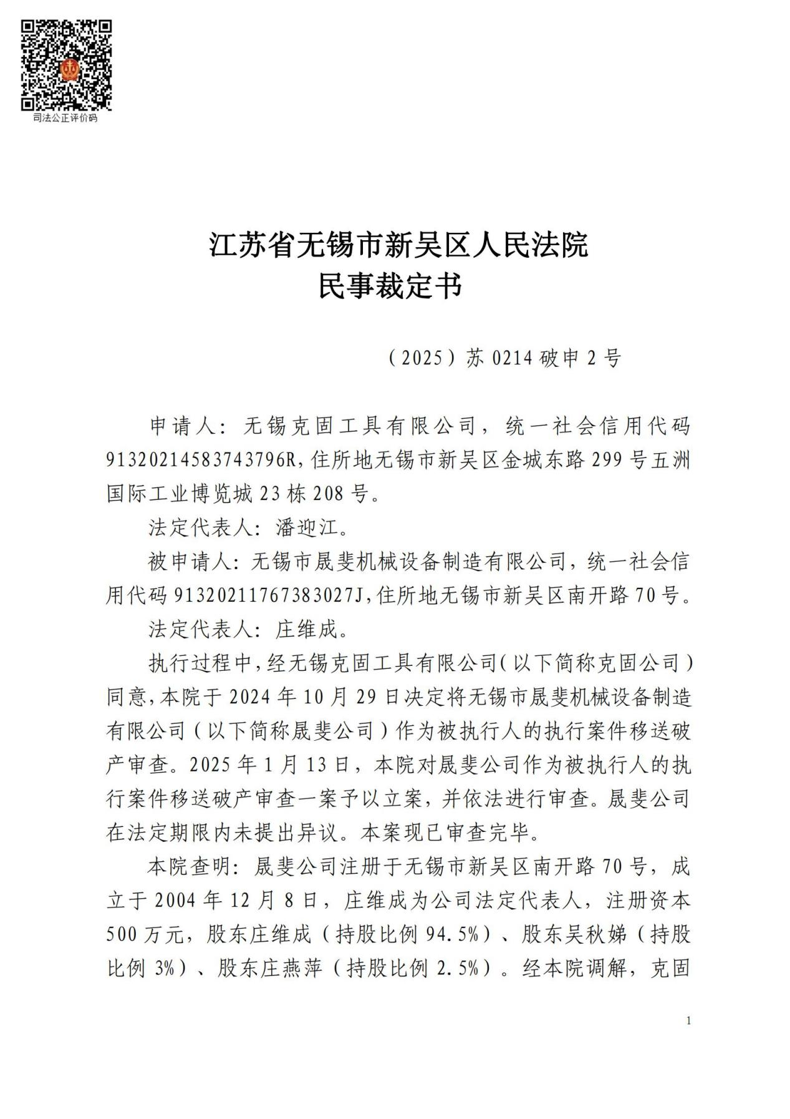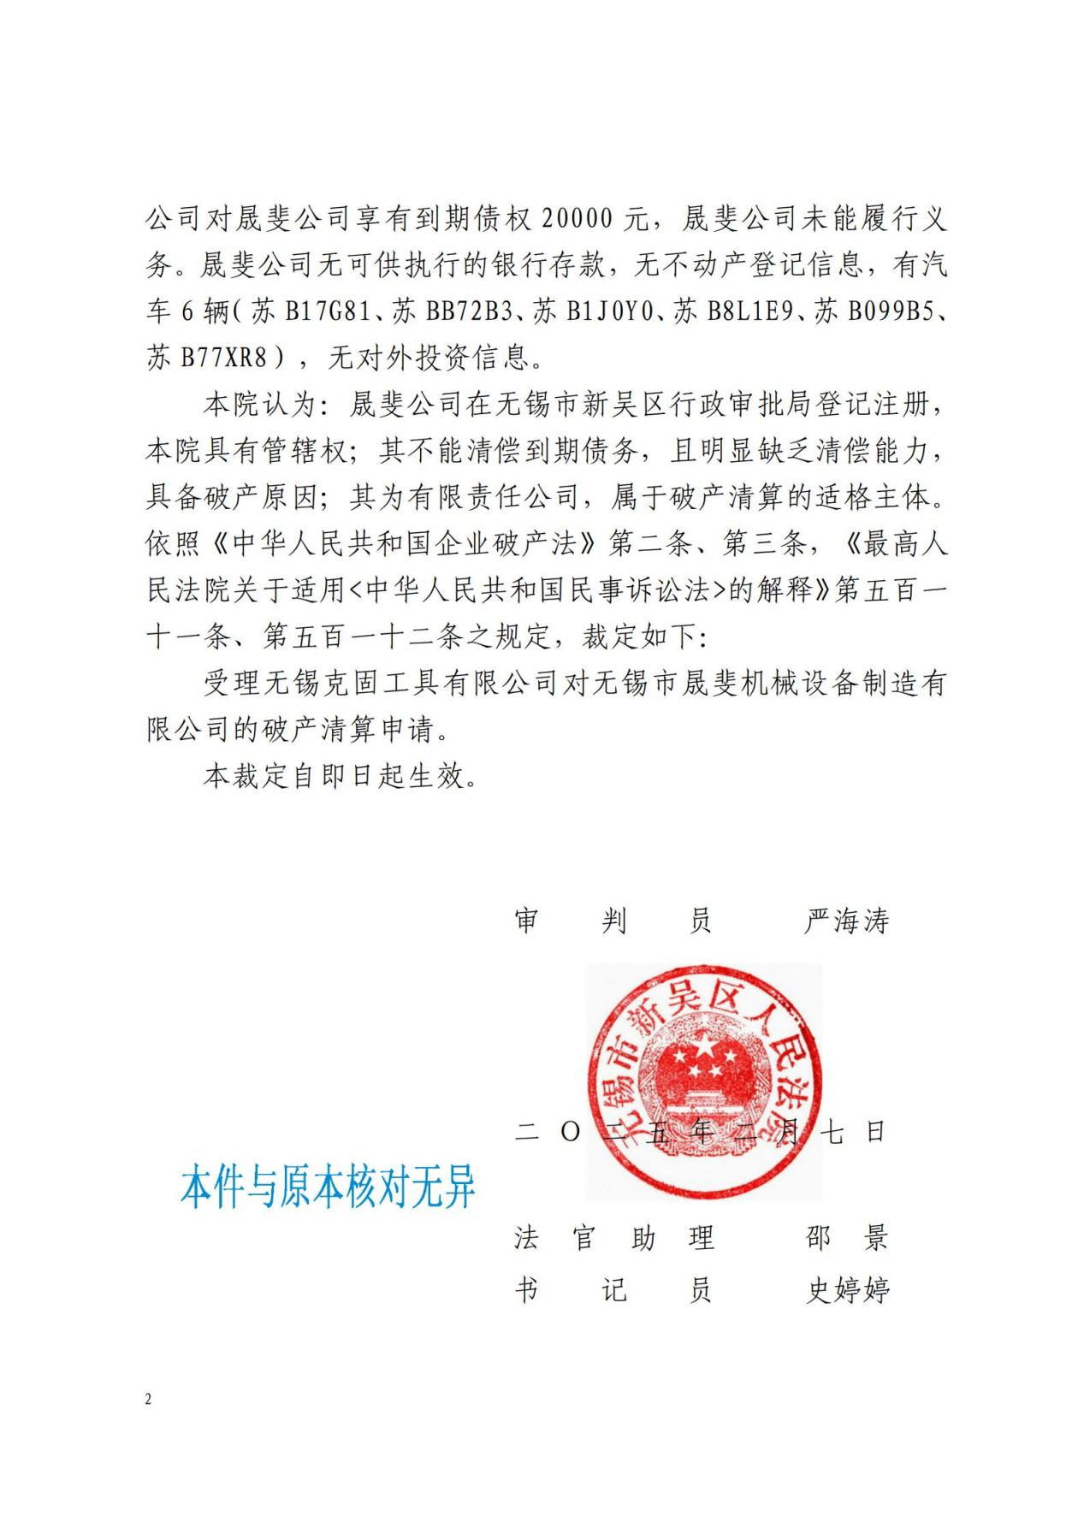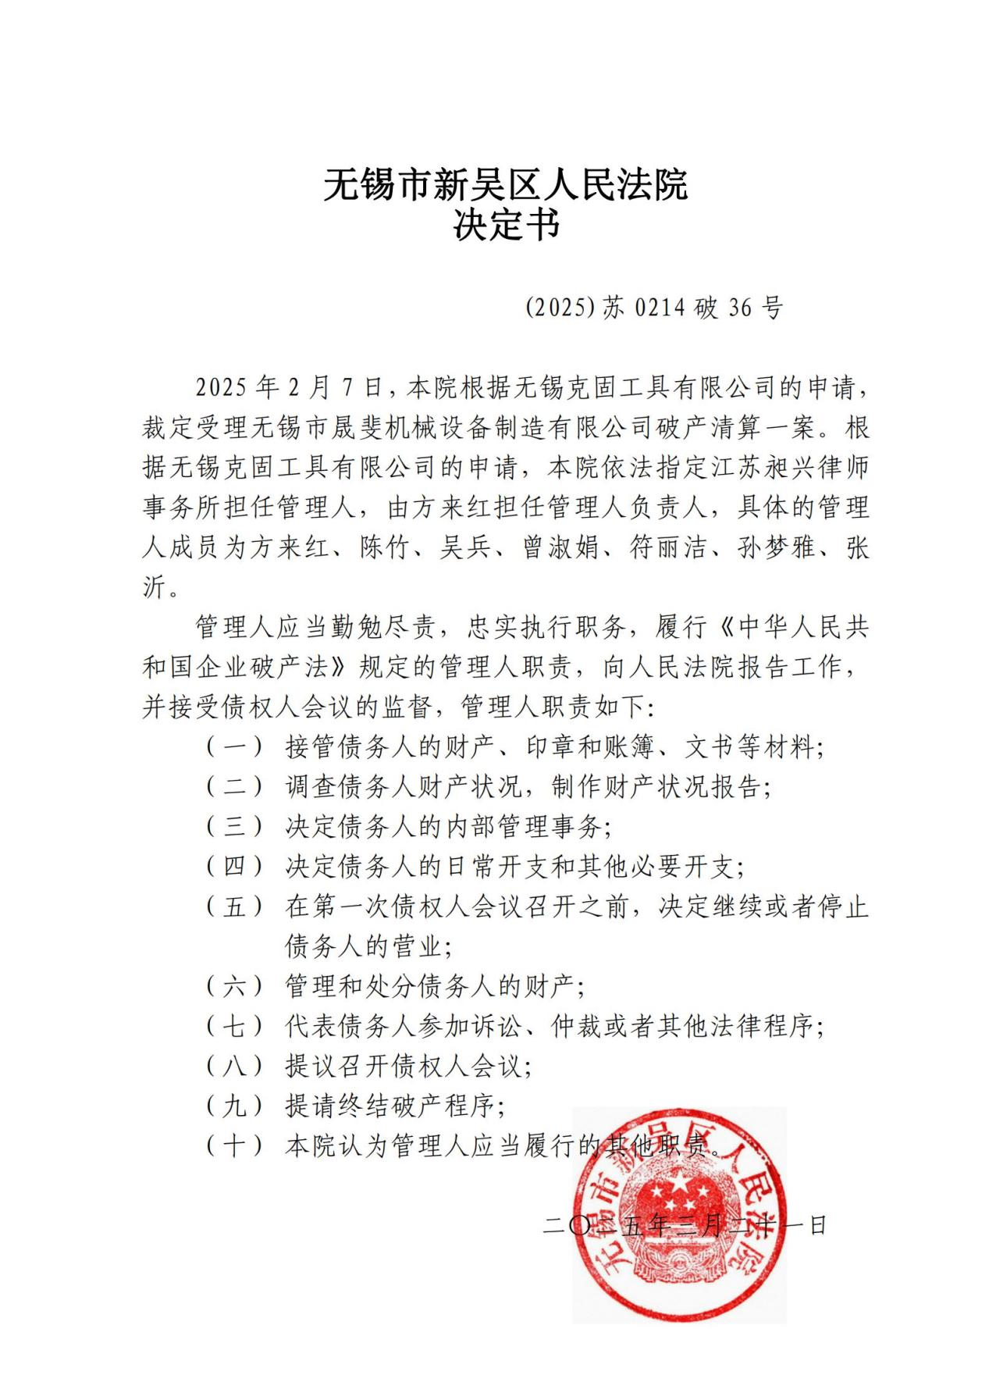

无锡市晟斐机械设备制造有限公司破产清算案
虚假申报法律风险告知书
为维护司法秩序，保护公民、法人和其他组织合法权益，帮助债权人避免申报风险，减少不必要的损失，根据《中华人民共和国企业破产法》、《中华人民共和国刑法》以及最高人民法院、最高人民检察院《关于办理虚假诉讼刑事案件适用法律若干问题的解释》等规定，现将虚假申报风险告知如下：
一、申报债权时不得恶意串通、规避法律，不得损害国家利益、社会公共利益、第三人合法权益，不得以合法形式掩盖非法目的，如果因虚假申报而给债务人、其他债权人或任何第三人造成损害的，需承担相应的民事责任和其他法律责任。
二、在破产案件审理过程中申报捏造的债权的，妨害司法秩序或者严重侵害他人合法权益的，构成虚假诉讼罪，处三年以下有期徒刑、拘役或者管制，并处或者单处罚金；情节严重的，处三年以上七年以下有期徒刑，并处罚金。
单位犯前款罪的，对单位判处罚金，并对其直接负责的主管人员和其他直接责任人员（包括债权申报委托代理人），依照前款的规定处罚。
三、采取伪造证据、虚假陈述等手段，实施下列行为之一，捏造民商事法律关系，虚构民商事纠纷，向管理人申报债权的，应当认定为“在破产案件审理过程中申报捏造的债权”：
1. 与他人恶意串通，捏造债权债务关系或以物抵债协议的；
2. 与债务人、债务人的法定代表人、董事、监事、经理或者其他管理人员恶意串通，捏造公司、企业债务或者担保义务的；
3. 与债务人及相关人员恶意串通，捏造债权或者对查封、扣押、冻结财产的优先权、担保物权的；
4. 隐瞒债务偿还情况导致债权金额虚增的；
5. 以捏造的事实作出的仲裁裁决、公证债权文书或其他法律文书申报债权的；
6. 其他依法应当被认定为捏造的债权。
四、代理人与他人通谋，代理虚假申报债权、故意作虚假证言，与当事人共同构成妨害司法罪的，依照共同犯罪的规定定罪处罚；同时构成妨害作证罪，帮助毁灭、伪造证据罪等犯罪的，依照处罚较重的规定定罪从重处罚。

无锡市晟斐机械设备制造有限公司管理人
2025年3月21日
无锡市晟斐机械设备制造有限公司破产清算案
补充申报债权的审查和确认收费标准
无锡市晟斐机械设备制造有限公司债权人：
无锡市新吴区人民法院于2025年2月7日作出（2025）苏0214破申2号民事裁定书，裁定受理无锡市晟斐机械设备制造有限公司（以下简称“晟斐公司”）破产清算一案，并于2025年3月21日作出（2025）苏0214破36号决定书，指定江苏昶兴律师事务所担任管理人（以下简称“管理人”）。
依照《中华人民共和国企业破产法》的规定，各债权人应当在人民法院确定的债权申报期限内申报债权，未在确定的债权申报期限内申报债权的，可以在破产财产最后分配前补充申报，但对此前已进行的分配无权要求补充分配，同时应当承担因审查和确认补充申报债权而产生的费用。
故此，为保障破产清算程序的顺利进行和全体债权人的利益，同时考虑到尽量减轻逾期申报人的费用成本，管理人将以人民法院关于财产纠纷案件收费标准收取逾期补充申报债权的审查费用。逾期申报人不缴纳相关审查费用的，属于未依法申报债权的情形，视为放弃申报，管理人将不作为债权登记与审查，逾期申报人也不得依照《中华人民共和国企业破产法》规定的程序行使权利。
特此告知

无锡市晟斐机械设备制造有限公司管理人
2025年3月21日

附：人民法院关于财产纠纷案件收费标准
人民法院关于财产纠纷案件收费标准
财产案件根据诉讼请求的金额或者价额，按照下列比例分段累计交纳：
1.不超过1万元的，每件交纳50元；
2.超过1万元至10万元的部分，按照2.5％交纳；
3.超过10万元至20万元的部分，按照2％交纳；
4.超过20万元至50万元的部分，按照1.5％交纳；
5.超过50万元至100万元的部分，按照1％交纳；
6.超过100万元至200万元的部分，按照0.9％交纳；
7.超过200万元至500万元的部分，按照0.8％交纳；
8.超过500万元至1000万元的部分，按照0.7％交纳；
9.超过1000万元至2000万元的部分，按照0.6％交纳；
10.超过2000万元的部分，按照0.5％交纳。

债权申报文件清单
债权人名称：
申报债权文件目录 |  |  | 份数 | 页数 | 原件或复印件
1 | 债权申报表
2 | 债权人送达地址、方式和收款账户确认书
3 | 单位 | 营业执照复印件  法定代表人身份证明  法定代表人身份证复印件  授权委托书  代理人身份证明
3 | 个人 | 身份证复印件  授权委托书  代理人身份证明
4
5
6
7
8
9
10
提交人声明：本次提交的所有债权申报文件与原件相一致，不存在变造、伪造等情形；否则，愿意承担由此产生的法律责任。
提交人（签字或盖章）：
提交日期： 年 月 日
债权申报表
债权人  基本情况 | 名称
债权人  基本情况 | 法定代表人 |  |  | 电话
债权人  基本情况 | 地址
代理人  基本情况 | 姓名 |  |  | 电话
代理人  基本情况 | 地址
申报债权数额 |  | 总额¥： ，（大写： ）  本金： ，其他：
申报事实及理由及  债权数额组成部分：  请注明：①债权组成部分：如本金、利息、诉讼费、违约金等；②如有利息应说明起算点、利率，利息计算至2025年2月7日；③如有优先债权的，应说明债权类型、金额等 |  | 1、事实与理由，明确债权性质：  2、债权数额组成部分：
是否经法院（仲裁机构）裁决、填写案号 |  |  | 是否享有优先受偿权/种类
是否有连带债务人 |  |  | 连带债务人名称
是否属连带债权人 |  |  | 连带债权人名称
债权申报人（签字或盖章）：
申报日期： 年 月 日
债权人送达地址、方式和收款账户确认书
债权人名称
告知  事项 | - 为便于债权人及时收到破产清算案件相关文书和信息，保证破产清算程序顺利进行，债权人应当如实向管理人提供确切的送达地址和方式（含邮寄送达和电子送达，下同）。  - 如果提供的送达地址和方式不确切，或不及时告知变更后的地址和方式，使清算程序中的相关文书、信息无法送达或未及时送达，债权人将自行承担由此可能产生的法律后果。  - 为提高送达效率，管理人可以采用电子邮件、移动通信（短信或短信通知的链接网站、彩信、电话，下同）、微信等方式送达破产程序中的相关文书和信息。发送方设备显示发送成功即视为送达。  - 清算过程中的相关文书或信息，会在全国企业破产重整案件信息网公开，债权人通过告知事项第3条的方式收到全国企业破产重整案件信息网的链接，即视为送达。  - 确认的送达地址和方式适用于破产程序全过程。如果送达地址和方式有变更，应当及时书面告知管理人变更后的送达地址和方式。  - 因债权人人提供或者确认的送达地址和方式不准确、手机号码无法接通、拒不提供、送达地址和方式变更未及时告知管理人、受送达人本人或者受送达人指定的代收人拒绝签收，导致相关文书和信息未能被受送达人实际接收的，文书退回之日视为送达之日。
送达  地址和方式 | 指定送达人
送达  地址和方式 | 邮寄送达地址
送达  地址和方式 | 电子送达方式 | 手机号码
送达  地址和方式 | 电子送达方式 | 微信账号
债权分配款收款账户 | 账 号
债权分配款收款账户 | 户 名 |  |  | 开户行（精确到支行）
债权人确认 | 我（单位）已阅读并理解本确认书的告知事项，提供并确认上述各项内容是正确的、有效的，同意管理人按照上栏送达地址和方式送达破产程序中的相关文书和信息。如收款账户户名与债权人名称不一致的，该收款人为我（单位）指示收款人，视同我（我单位）收款，一切后果由我（单位）承担。特此确认。  债权人（签名或者盖章）：  年 月 日
法定代表人/负责人身份证明书

同志现任我单位 职务，为我单位法定代表人/负责人，特此证明。
联系电话：

法定代表人/负责人身份证复印件
（正面）
单位：盖章

法定代表人/负责人身份证复印件
（反面）

单位名称（印章）：

年 月 日
授 权 委 托 书

关于我（单位）在无锡市晟斐机械设备制造有限公司破产清算案中申报债权等事宜，特委托 作为我（单位）委托代理人。其委托权限为特别授权，具体如下：代为申报债权、代为参加债权人会议或其他会议、代为对相关事项发表意见、代为审查债权、就表决事项代为行使表决权、提交或签收与本案相关法律文书、代领分配款。

代理期限：自本授权书签发之日起至上述破产清算案破产终结之日止。

受托人姓名： ，联系电话：

地 址：
（若受托人为律师，请附律师执业证复印件及律师事务所指派函）

受托人身份证复印件
（正面）

受托人身份证复印件
（反面）

委托人：
受委托人：
年 月 日
无锡市晟斐机械设备制造有限公司破产清算案财产线索征集表
序号 | 财产名称 | 财产所在地 | 备注（权属证明、财产联系人等信息）
备注：请线索提交人随时将本表及财产线索证据向管理人提交，管理人将及时核实。
债权申报承诺书
无锡市晟斐机械设备制造有限公司管理人：
本人（公司）接到无锡市晟斐机械设备制造有限公司有关申报债权的通知以后，积极向管理人申报债权。现本人（公司）郑重作如下承诺：
一、提交的债权申报材料真实有效；
二、截止提交债权申报材料之日，本人（公司）的债权未通过其他途径受偿；
三、如在提交债权申报材料后，有其他债务人或其他第三人向本人（公司）清偿的，本人（公司）会及时将受偿情况如实向管理人告知。
四、本人/单位已认真、仔细阅读《债权申报通知书》《债权申报须知》《虚假申报法律风险告知书》《无锡市晟斐机械设备制造有限公司破产清算案补充申报债权的审查和确认收费标准》《债权申报文件清单》《债权申报表》《送达地址、方式和银行账户确认书》《法定代表人身份证明》《授权委托书》《财产线索》，对其意思表示已清楚明白。同时本次申报已将本人享有的全部债权申报完毕，特此签字确认。
若违反以上承诺，本人（公司）愿意承担由此产生的一切不利后果。
承诺人（签字或盖章）：
年 月 日

同意通过非现场形式召开债权人会议、以默认方式
进行表决/发表意见的确认书

无锡市晟斐机械设备制造有限公司管理人：
我（单位）同意无锡市晟斐机械设备制造有限公司债权人会议可以采用函件、传真、电子邮件、短信、微信、QQ、通讯群组及其他网络平台等便利有效的非现场形式召开，管理人可以通过我（单位）提供的《地址确认书》或《授权委托书》确定的联系方式向我（单位）告知、送达有关的会议文件资料，送达方式包括函件、传真、电子邮件、短信、微信、QQ、通讯群组及其他网络平台等。
我（单位）就有关事项需要表决或提出意见的，将通过快递方式寄至管理人的办公场所（地址：江苏省无锡市滨湖区吟白路1号研创大厦21楼晟斐公司公司管理人，联系方式： 13771286171（陈律师）/13771293841（符律师）向管理人送达。
如我（单位）在管理人向我（单位）送达需要表决或者发表意见的文件后5日内仍没有通过前述方式向管理人提交表决结果/意见的，则视为默认我（单位）对相关事项表决同意/无意见。
特此确认。

确认人/单位（签章）：
法定代表人（签字）：
年 月 日

